# DOKUMENTACIJA

## Javascript

Pre ulaska na sam sajt, posetilac se pita da li želi da nastavi ili da izadje. Ukoliko želi da nastavi, pritiskom na dugme “nastavi” prvi kod mu to i omogućava, dok je drugi zadužen za opciju ukoliko posetilac želi da ipak izadje, što potom gasi prozor pritiskom da dugme “izlaz”.

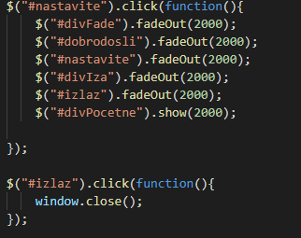

Ovim kodom predstavljeni su dugmići na početnoj koji se prelaskom miša preko izdzužuju i pojavljuje se strelica u desno

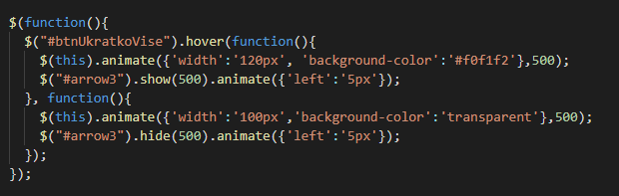

Javascript kod padajućeg menija unutar glavnog menija

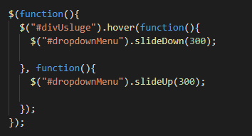

Ovako se uz pomoć if petlje pristupa dugmetu na kome se menja tekst “detaljnije” u “ukratko” i obrnuto tako što se tekst sa detalnijim opisom pojavljuje sa desne strane odnosno gubi.

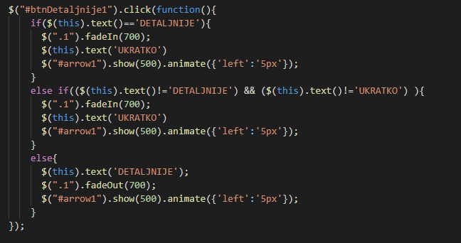

Ovaj kod predstavlja način na koji funkcioniše naša kontakt forma, tako što se prvo proverava da li postoji bar jedno polje u formi koje je ostalo prazno i ako jeste onda se ispisuje odgovarajuća poruka u divu pored dugmeta crvenom bojom. Isto tako se proverava i da li je email adresa adekvatno uneta (tj da li sadrži @) gde se u suprotnom , kao na prethodno pomenuti način, ispisuje odgovarajuća poruka u prostoru ispod forme. Na kraju, ukoliko su svi uslovi zadovoljeni i informacije su adekvatno unete, ispisuje se obaveštenje o tome zelenim slovima.

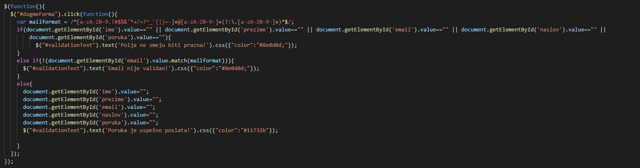

## CSS

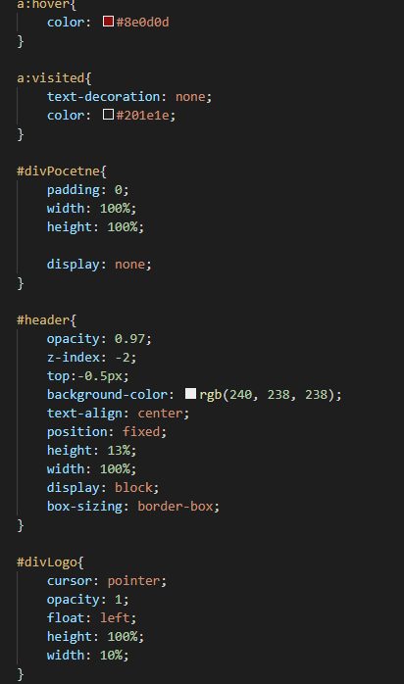 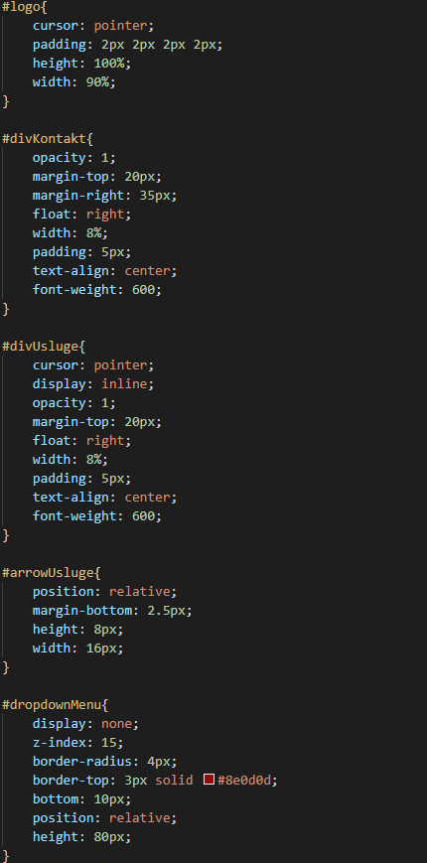

**CSS meni**

CSS menija je odrađen tako što je se svaki link za prelaz na drugu stranu u meniju smešten unutar diva koji su smešteni unutar većeg diva (**position: relative**) i “lepljeni” su uz levu ivicu pomoću **float: left**. Prelaskom preko svake stavke menija tekst dobija crvenu boju, a klikom na logo sajta, odlazi se na počeetnu. Takođe, preaskom preko stavke “Usluge”, prikazuje se padajući meni.

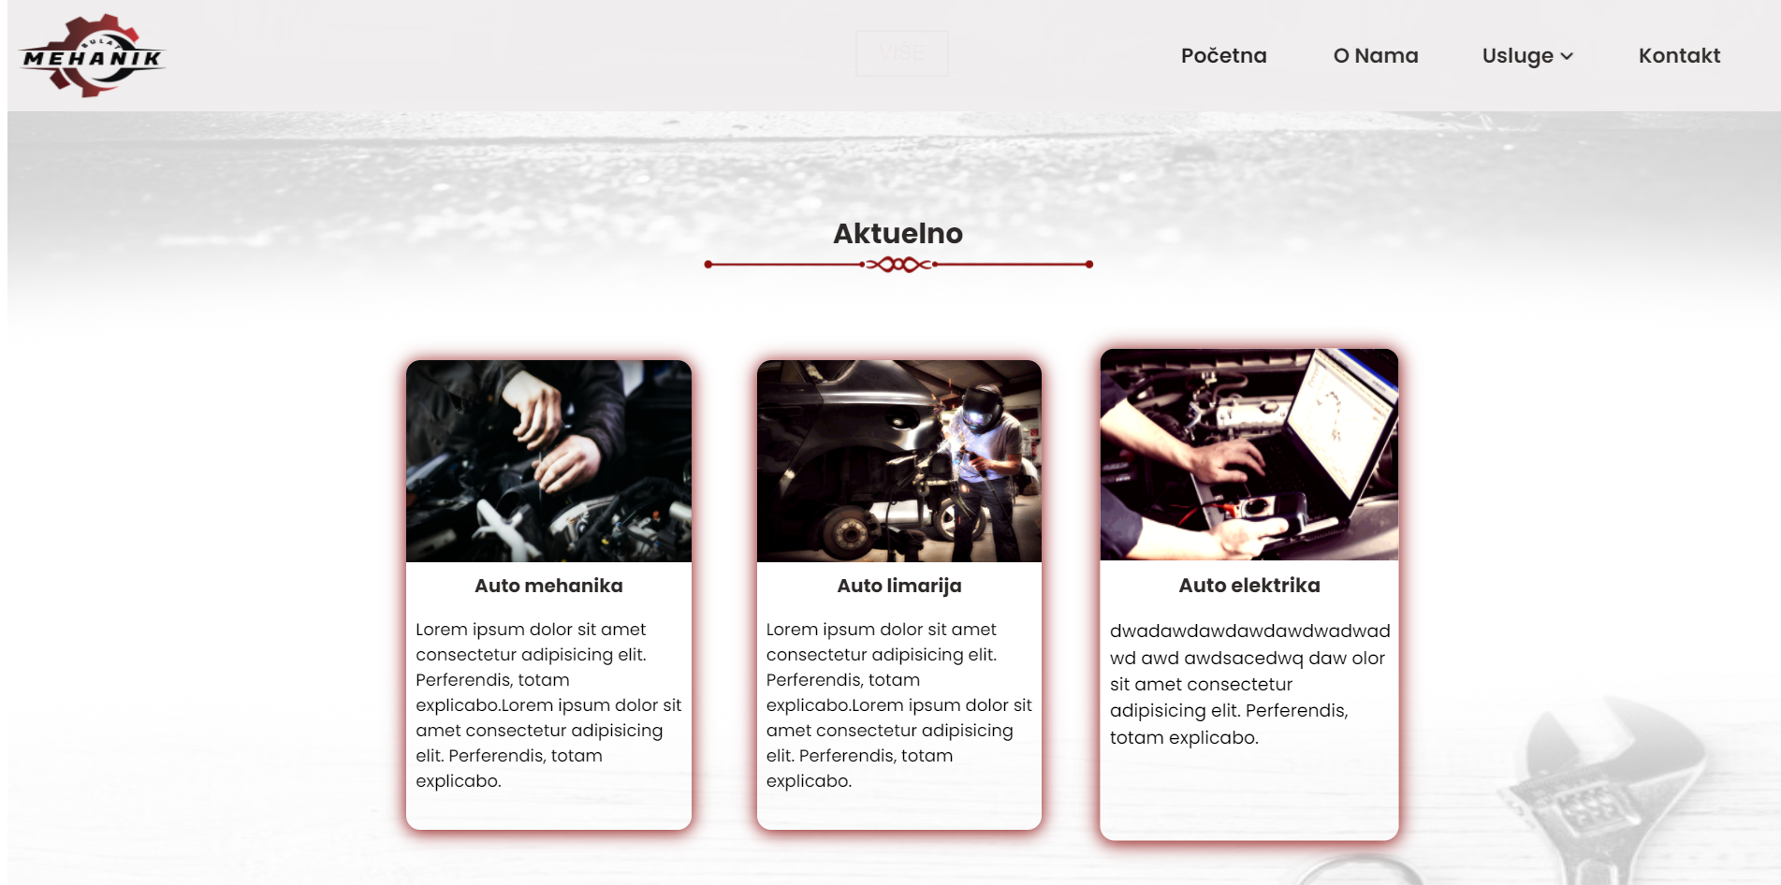

**CSS početna**

Na početnoj se u pozadini nalaze par određenih slika zarad lepšeg doživljaja sajta kao i popularni blurb način kratkog uvoda o uslugama koje nudi ovaj preduzetnik. Prethodno predstavljenom izrazu odgovara sledeći CSS kod:

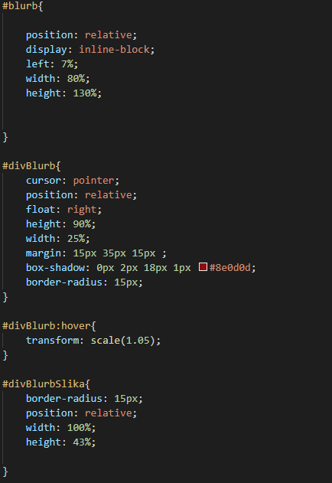 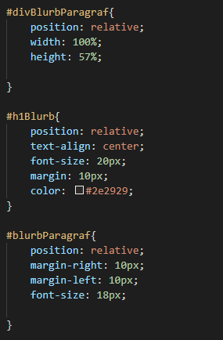

**CSS footer**

Na kraju sajta nalazi se i futer sa imenima dizajnera i godinom izrade sajta koji je prestavljen sledećim kodom:

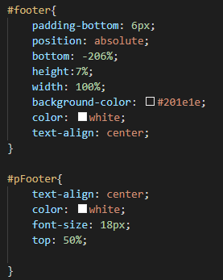

**CSS kontakt**

Kontakt je urađen tako što se na levoj strani nalazi div sa manjim poddivovima u kojima se nalazi tekst sa informacijama, dok je sa desne strane kontakt forma koja omogućava kontakt sa vlasnikom. Dizajn forme je pretežno isti samo sa varijacijama u veličini i placeholder-tekstu. Dok je kraju dugme koje služi da bi se poruka poslala i div pored dugmeta koji je nevidljiv i kao polje za tekst o tome da li su polja adekvatno popunjena i da li je poruka uspešno poslata.

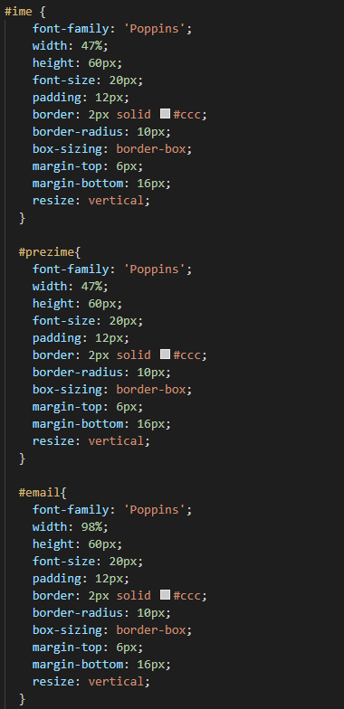 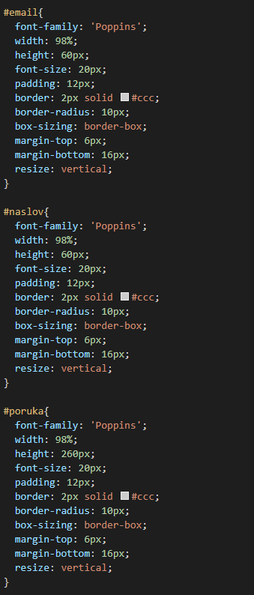 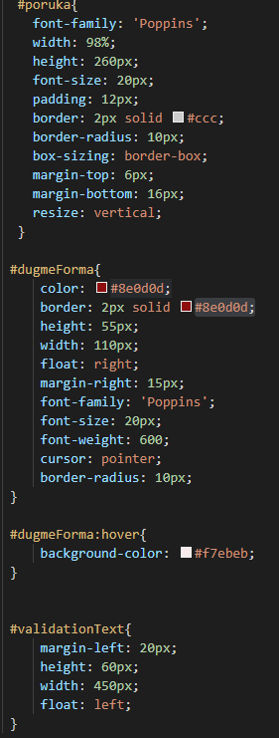

**CSS i JS za stranicu O nama**

Na početku ove stranice se nalazi slika koja se prostire celom širinom. CSS koji se koristi za tu sliku je dat na sledećem screen shot-u:

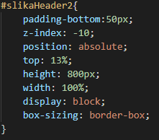

Na ovoj stranici se nalazi galerija, koja je implementirana pomoću JQuery plugin-a pod nazivom Fotorama. Kod koji je vezan za galeriju je dat na narednim slikama.

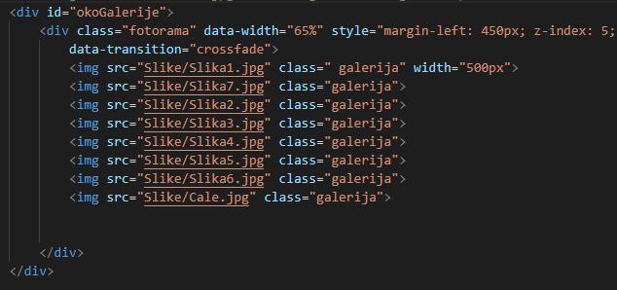

Vidljivost (opacity) pozadinske slike je namešten korišćenjem pseudo elemenata zato što konkretan atribut vidljivosti kod pozadinskih slika nije omogućen. Kod je dat na slici ispod.

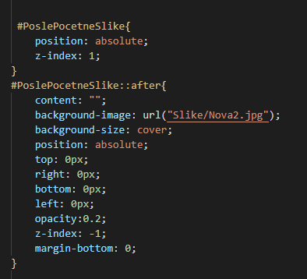

Za slike u okviru stranice je korišćenja float komanda kako bi se tekst i slika poravnali na željeni način. Kod je dat u slici ispod.

